|  |  |
| --- | --- |
|  | LogoParer |
|  | |
| PG08   |  |  |  |  | | --- | --- | --- | --- | |  | *Data* | *Nominativo* | *Funzione* | | *Redazione* | 11/06/2018 | Franco Sacerdotti | Consulente | | *Verifica* | XX/XX/XXXX | Carla Tomassetti | Responsabile dell’Esercizio del Sistema di Conservazione | | *Approvazione* | XX/XX/XXXX | Marco Calzolari | Responsabile del Servizio |   Monitoraggio dei Versamenti   |  |  | | --- | --- | | *Codice documento* | PG08_MonitVers_v0.1.docx | | *Versione* | 1.0 | | |
|  | |
| Il presente documento è rilasciato sotto la licenza  **Attribuzione-Non commerciale** delle Creative Commons | |

**INDICE**

STORIA DELLE MODIFICHE DEL DOCUMENTO 4

CLASSIFICAZIONE DEL DOCUMENTO 4

LISTA DI DISTRIBUZIONE 4

Introduzione 5

Scopo e ambito della procedura 5

Campo di applicazione 5

Evoluzioni previste 5

1 Generazione dei report 6

2 Inoltro dei report 6

3 Approfondimenti 6

Matrice delle responsabilità 7

# STORIA DELLE MODIFICHE DEL DOCUMENTO

| **Versione** | **Variazioni** | **Data** |
| --- | --- | --- |
| 1.0 | Prima emissione | XX/XX/XXXX |
|  |  |  |

# CLASSIFICAZIONE DEL DOCUMENTO

|  |  |
| --- | --- |
| **Livello di Riservatezza** | Pubblico |
| **Rilevanza** | Critico |
| **Classificazione** | Repository / Procedure |

# LISTA DI DISTRIBUZIONE

| **Soggetti da Notificare** | |
| --- | --- |
| ***Nominativi*** | ***Ruoli Organizzativi*** |
|  | Archivisti |

# Introduzione

## Scopo e ambito della procedura

La presente procedura descrive le modalità con cui viene effettuato il monitoraggio dei versamenti ed il conseguente reporting agli enti produttori.

Il monitoraggio del servizio avviene tramite la produzione di report periodici che gli operatori di ParER realizzano e inviano agli Enti produttori.

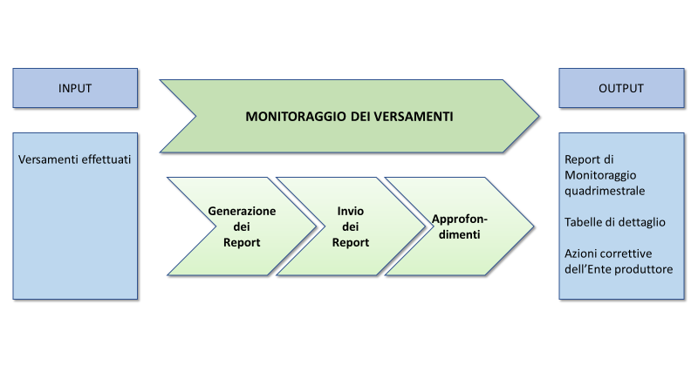

## Campo di applicazione

La presente procedura si applica a tutti gli enti produttori gestiti da ParER; è facoltà degli Enti Gestori applicare la stessa procedura agli Enti da loro gestiti, oppure utilizzare strumenti propri di monitoraggio dei versamenti.

## Evoluzioni previste

Il processo è ancora in divenire e verrà sviluppato secondo le seguenti fasi:

* la prima, descritta nell’attuale versione di questo documento, è ad elevata manualità; prevede la produzione di alcune query standard da parte di ScER e la successiva rielaborazione dei dati grezzi estratti da parte degli operatori per produrre i report e conseguente invio manuale;
* la seconda prevede l’automazione del processo di produzione e invio dei report e la possibilità di intervento diretto da parte o per conto dell’ente produttore sui versamenti falliti (p.e. funzionalità di sistema per forzare i versamenti).

E’ in corso di valutazione anche una modalità “cruscotto” con logiche di alert delle anomalie (p.e. viene comparata la frequenza di versamento del periodo monitorato con lo storico).

# Generazione dei report

Nei primi giorni successivi alla chiusura di ogni quadrimestre (p.e. 1-10 maggio, 1-10 ottobre, 1-10 gennaio):

* per ogni struttura l’Archivista che effettua il monitoraggio lancia le query standard (versamenti ed errori) parametrandole per struttura e quadrimestre.
* copia-incolla i risultati delle query sui fogli di input del template e stampa i fogli di output
* verifica - se necessario - con il Responsabile dell’esercizio dei sistemi eventuali anomalie da segnalare nell’e-mail di accompagnamento.

# Inoltro dei report

I report vengono inoltrati via e-mail semplice ai relativi Enti produttori dall’Archivista che effettua il monitoraggio.

# Approfondimenti

In caso di richiesta di approfondimenti da parte dell’Ente, l’Archivista che effettua il monitoraggio può inoltrare all’Ente (per verifiche dirette o con il supporto del suo fornitore) anche la tabella delle unità documentarie / documenti in errore, costituita dai seguenti campi:

* Messaggio di errore
* Casistica di produzione dell’errore
* Dettaglio possibili cause
* Modalità di risoluzione

# Matrice delle responsabilità

|  |  |  |  |
| --- | --- | --- | --- |
| **Ruoli / Attività** | **Responsabile Esercizio Servizi di Conservazione** | **Archivista di monitoraggio** | **Referente dell’Ente produttore** |
| **1- Generazione dei report** | **C** | **R** |  |
| **2- Inoltro dei report** | **I** | **R** | **C** |
| **2- Approfondimenti** | **I** | **C** | **R** |

**R, Responsabile**: è responsabile dei risultati dell’attività o ha un ruolo di approvatore

**A, Attuatore**: ha il compito di svolgere una particolare attività

**C, Coinvolto**: è coinvolto attivamente nel processo indirizzando le azioni da compiere o le decisioni da prendere

**I, Informato**: è mantenuto informato sulle azioni da compiere o sulle decisioni prese. Il soggetto informato non può influenzare il risultato